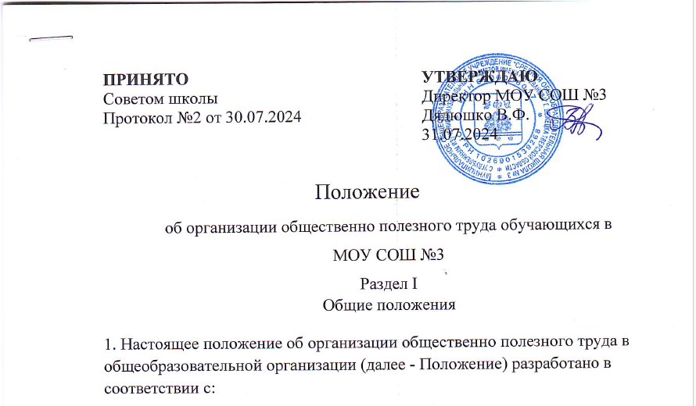 Федеральным законом от 29.12.2012 № 273-ФЗ «Об образовании в Российской Федерации»;

1. постановлением Правительства Российской Федерации от 25.02.2000 № 163 «Об утверждении перечня тяжелых работ и работ с вредными и опасными условиями труда, при выполнении которых запрещается применение труда лиц моложе восемнадцати лет»;
2. постановлением Министерства труда и социального развития Российской Федерации от 07.04.1999 № 7 «Об утверждении норм предельно допустимых нагрузок для лиц моложе восемнадцати лет при подъеме и перемещении тяжестей вручную»;
3. постановлением Главного государственного санитарного врача Российской Федерации от 28.09.2020 № 28 «Об утверждении санитарных правил СП 2.4.3648-20 «Санитарно-эпидемиологические требования к организациям воспитания и обучения, отдыха и оздоровления детей и молодежи»;
4. постановлением Главного государственного санитарного врача Российской Федерации от 28.01.2021 № 2 «Об утверждении санитарных правил и норм СанПиН 1.2.3685-21 «Гигиенические нормативы и требования к обеспечению безопасности и (или) безвредности для человека факторов среды обитания».

2. Положение разработано в соответствии с принципами государственной политики в сфере образования:

1. гуманистического характера образования, приоритета жизни и здоровья человека, прав и свобод личности, свободного развития личности, воспитания взаимоуважения, трудолюбия;
2. гражданственности, патриотизма, ответственности, правовой культуры, бережного отношения к природе и окружающей среде, рационального природопользования.
3. Положение регламентирует порядок привлечения обучающихся к общественно полезному труду, предусмотренному образовательной программой общеобразовательной организации.
4. Общественно полезный труд обучающихся - часть учебно- воспитательного процесса, способствующая личностному и профессиональному становлению обучающихся, развитию гражданской активности в условиях современного обучения.
5. Общественно полезный труд реализуется с учетом возрастных и психофизических особенностей.
6. Общественно полезный труд обучающихся - составная часть общественных отношений, возникающих в сфере образования в связи с реализацией права на образование, обеспечением государственных гарантий прав и свобод человека в сфере образования и созданием условий для реализации права на образование, способствующих личностному и профессиональному становлению обучающихся.

Раздел II

Основные задачи при организации общественно полезного труда и обязанности обучающихся

1. Основные задачи при организации общественно полезного труда:
2. формирование осознанной потребности в труде, уважения к людям труда, заботливого и бережного отношения к окружающему миру, формирование навыков коллективной деятельности, воспитание трудовой и производственной дисциплины;
3. формирование интереса к рабочим профессиям, закрепление умений и навыков, знаний, получаемых в процессе трудового обучения, общеобразовательной подготовки;
4. формирование трудолюбия, нравственных черт, эстетического отношения к целям, процессу и результатам труда;
5. ознакомление обучающихся на практике с основами современного производства, формирование интереса к рабочим профессиям, закрепление умений и навыков, знаний, получаемых в процессе трудового обучения, профильной и образовательной подготовки;
6. формирование представлений об особенностях профессий своего муниципального образования (региона), их востребованности на современном рынке труда;
7. формирование навыков самообслуживания при наведении чистоты и порядка в здании общеобразовательной организации и классных кабинетах.

8. Основные обязанности обучающихся при организации общественно полезного труда:

1. обучающиеся обязаны участвовать в общественно полезном труде, предусмотренном образовательной программой и направленном на формирование у обучающихся трудолюбия и базовых трудовых навыков, чувства причастности и уважения к результатам труда (с учетом возрастных и психофизических

особенностей);

1. обучающиеся обязаны поддерживать в образовательной организации чистоту и порядок, оказывать посильную помощь в благоустройстве школы и прилегающей к ней пришкольной территории.

Раздел III Содержание и организация общественно полезного труда обучающихся

9. Общественно полезный труд обучающихся основан на следующих принципах:

1. учет интересов и возрастных особенностей обучающихся;
2. единство учебной и воспитательной работы;
3. общественно полезная направленность;
4. творческая инициатива и самостоятельность обучающихся.

10. Главными направлениями общественно полезного труда являются:

1. труд по самообслуживанию (поддержание порядка и чистоты в классе, уборка мастерских, несложный ремонт школьной мебели, ремонт учебной и художественной литературы, учебно-наглядных пособий и др.);
2. экологические акции (сбор макулатуры, уборка закрепленной территории вокруг школы, участие в субботниках и др.);
3. патриотические акции (уход за памятниками, встречи-поздравления ветеранов войны, участников СВО, воинов-интернационалистов и др.);
4. социальные практики (помощь социально незащищенным слоям населения, участие в волонтерском движении, шефская работа и др.);
5. трудовые практики (дежурство по школе, участие в уборке территории школы и закрепленной пришкольной территории, озеленение внутренних помещений школы, практическое применение знаний предмета биологии: выращивание рассады, посадка и пересадка комнатных растений, опрыскивание, подкормка рыхление почвы, прополка, полив, благоустройство помещений школы (участие в мелком ремонте школьной мебели: подкручивание болтов, гаек, стяжка металлическим уголком столов и стульев) и др.);
6. летняя трудовая практика (работа на пришкольном участке, благоустройство и озеленение пришкольной территории, оказание помощи в подготовке школы к новому учебному году и др.);
7. профориентационные практики (ремонт школьной мебели, ремонт учебной и художественной литературы, учебных и наглядных пособий, исследовательская деятельность, учебно-производственная практика и др.).
8. Формы организации труда обучающихся различны и зависят от его содержания и объема, постоянного или временного характера работы, возраста обучающихся. Общественно полезный труд представлен в общеобразовательной организации индивидуальными, групповыми и массовыми формами.
9. Организация общественно полезного труда в школе предусматривает привлечение обучающихся с учетом возраста обучающихся. При организации труда по самообслуживанию допускаются следующие виды работ:
10. в 1-м классе - дежурство в классе (полив цветов, протирание классной доски), в столовой;
11. во 2-х - 4-х классах - дежурство в классе (полив цветов, протирание классной доски), в столовой, дежурство по школе, поддержание порядка на закрепленном участке территории школы;
12. в 5-х - 11-х классах - дежурство в классе (полив цветов, протирание классной доски, пола, наведение порядка и чистоты в классе), дежурство по школе, в столовой, оказание помощи в соблюдении и поддержании порядка в школьных помещениях и на закрепленном участке территории школы, уборка мастерских, несложный ремонт школьной мебели, ремонт учебной и художественной литературы, учебно-наглядных пособий.
13. Общественно полезный труд организуется и проводится классным руководителем, заместителями директора по учебно-воспитательной и воспитательной работе, завхозом, социальным педагогом, педагогом- предметником.
14. График проведения работ определяет классный руководитель в соответствии с планом воспитательной работы общеобразовательной организации при согласовании с заместителем директора по воспитательной работе. Перед выполнением каждого направления общественно полезной деятельности проводится инструктаж с обучающимися, на котором обучающихся знакомят с видами общественно полезной деятельности.
15. При наличии у обучающихся противопоказаний к физическому труду обучающиеся по согласованию с родителями (законными представителями) могут привлекаться к работе в библиотеке, к оформительской и иной посильной деятельности.
16. В ходе организации общественно полезного труда могут проводиться акции, направленные на:
17. профилактику детского дорожно-транспортного травматизма;
18. профилактику наркомании, токсикомании, алкоголизма, злоупотребления ПАВ и социально-опасных заболеваний;
19. развитие волонтерского движения, научно-исследовательской и экспериментальной деятельности;
20. проведение шефской работы по оказанию посильной помощи социально незащищенным слоям населения (ветеранам военных действий, участникам трудового фронта, одиноким пожилым людям).
21. Администрация образовательной организации определяет координаторов по организации общественно полезного труда по направлениям. Организация работы координаторов возлагается на заместителя директора по воспитательной работе, в классе - на классного руководителя.
22. Общественно полезный труд организуется в течение учебного года согласно графику, указанному в пункте 14 Положения, и средней продолжительностью времени для обучающихся 1-х - 4-х классов - 30 минут, 5-х - 9-х классов - 40 минут, 10-х - 11-х классов - 60 минут.

Участие в общественно полезном труде по остальным направлениям определяется по интересам обучающихся.

1. Летняя трудовая практика организуется в период летних каникул в соответствии с утвержденным графиком работ. Продолжительность практики составляет 5 дней: для обучающихся 12-13 лет - не более 2 часов в день, для обучающихся 14-15 лет - не более 2,5 часов в день, для обучающихся 16-18 лет - не более 3,5 часов в день.
2. По итогам общественно полезной деятельности ответственными лицами проводится мониторинг участия классных коллективов, индивидуального участия обучающихся в общественно полезном труде.
3. Обучающийся, активно участвующий в общественно полезном труде, по итогам учебного года может быть представлен к поощрению, которое учитывается при формировании портфолио достижений обучающегося.

Раздел IV

Общие требования безопасности при проведении общественно полезных работ 22. Администрация образовательной организации организует общественно полезный труд обучающихся в соответствии с правилами и нормами охраны труда, техники безопасности и производственной санитарии, согласовывает виды работ, условия труда и несет личную ответственность за безопасные условия труда обучающихся.

1. Запрещается привлечение обучающихся к работам, противопоказанным их возрасту, опасным в эпидемиологическом отношении, в ночное время, в праздничные дни, связанным с применением ядохимикатов, а также с подъемом и перемещением тяжестей свыше норм, установленных для подростков.
2. Не допускается привлекать детей к работам с вредными или опасными условиями труда, при выполнении которых запрещается применение труда лиц моложе 18 лет, а также к уборке туалетов, душевых, умывальных, мытью окон и светильников, уборке снега с крыш, выполнению ремонтно-строительных и отделочных работ, подъему и переносу тяжестей.
3. Обучающиеся при выполнении общественно полезного труда должны соблюдать порядок выполнения работ, правильно применять рабочий инвентарь и инструмент, соблюдать правила техники безопасности.
4. Обучающиеся допускаются к участию в общественно полезном труде после обучения безопасным приемам труда, проведения с ними инструктажа по технике безопасности.
5. При несчастных случаях, произошедших с обучающимися в процессе труда, им оказывается срочная медицинская помощь. Несчастные случаи и их причины расследуются в установленном порядке.
6. Ответственные должностные лица несут личную ответственность за безопасные условия труда обучающихся, их жизнь и здоровье.
7. Требования безопасности перед началом работы:
8. надеть одежду и обувь, соответствующую конкретным погодным условиям и не затрудняющую движений, в жаркие солнечные дни надеть светлый головной убор;
9. по необходимости при работе надеть перчатки;
10. проверить исправность рабочего инструмента и инвентаря.

30. Требования безопасности во время работы:

1. соблюдать осторожность при работе с использованием инструмента и инвентаря, переносить его только в вертикальном положении заостренной частью вниз, не передавать его друг другу броском, не класть на землю заостренной частью вверх, не направлять заостренной частью на себя и своих товарищей;
2. не использовать рабочий инструмент и инвентарь, предназначенный для работы взрослыми. Масса любого рабочего инструмента, используемого обучающимися до 10 лет, не должна превышать 400-600 г, ручки рабочего инвентаря должны быть округлыми, гладкими, без заусенцев и трещин, прочно насаженными, немного короче и на 2-3 см в диаметре меньше, чем для взрослых;
3. при переноске земли, воды и прочего не превышать предельно допустимую норму переноски тяжестей:

для обучающихся начальных классов - не более 3 кг; для обучающихся 14 лет: девушки - 3 кг, юноши - 6 кг; для обучающихся 15 лет: девушки - 4 кг, юноши - 7 кг; для обучающихся 16 лет: девушки - 5 кг, юноши - 11 кг; для обучающихся 17 лет: девушки - 6 кг, юноши - 13 кг.

1. для предотвращения быстрого переутомления необходимо чередовать виды работ, а также делать перерыв для активного отдыха;
2. очистку почвы от посторонних предметов (камней, осколков стекол, кусков металла и пр.) производить только с помощью лопат, грабель и другого инвентаря, не собирать их незащищенными руками;
3. при работе по прополке во избежание порезов рук работать только в перчатках.

31. Требования безопасности по окончании работы:

1. очистить и сдать на хранение рабочий инструмент или инвентарь;
2. тщательно вымыть руки с мылом.

Раздел V

Нормативно-организационное обеспечение общественно полезной деятельности 32. Организация и реализация общественно полезного труда сопровождаются наличием следующих обязательных документов:

1. приказ директора общеобразовательной организации о назначении ответственного за организацию общественно полезного труда;
2. план-график общественно полезного труда на текущий учебный год и летний период, утвержденный приказом директора;
3. обязанности ответственных лиц по направлениям деятельности;
4. инструкции по технике безопасности и охране труда при выполнении видов практической деятельности.

Раздел VI

Заключительные положения 33. Настоящее Положение об организации общественно полезного труда обучающихся является нормативным локальным актом общеобразовательной организации, принимается на педагогическом совете и утверждается приказом директора общеобразовательной организации.

34. Настоящее Положение принимается на неопределенный срок. Все изменения и дополнения, вносимые в настоящее Положение, оформляются в письменной форме в соответствии действующим законодательством Российской Федерации.